國立西螺農工 電子學 第九章 FET小信號分析
命題  教師 |  | 班級 | 電機、綜高 | 座號 |  | 姓名
( B ) 1. 如圖所示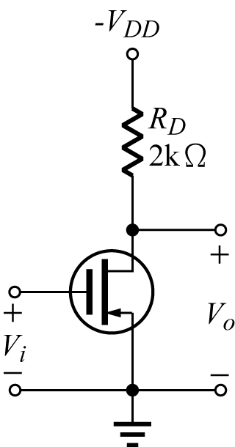為共源極MOSFET放大電路，若$g_{m}=2\text{mA/V}$，$r_{d}=\text{20}kΩ$，則其電壓增益約為
(A) -10 (B) -4 (C) 10 (D) 4
◆詳解：$A_{V}=−\text{gm}×(r_{d}\text{//}R_{D})=−2m×(\text{20}k\text{//}2k)≒−4$
( D ) 2. 如圖所示電路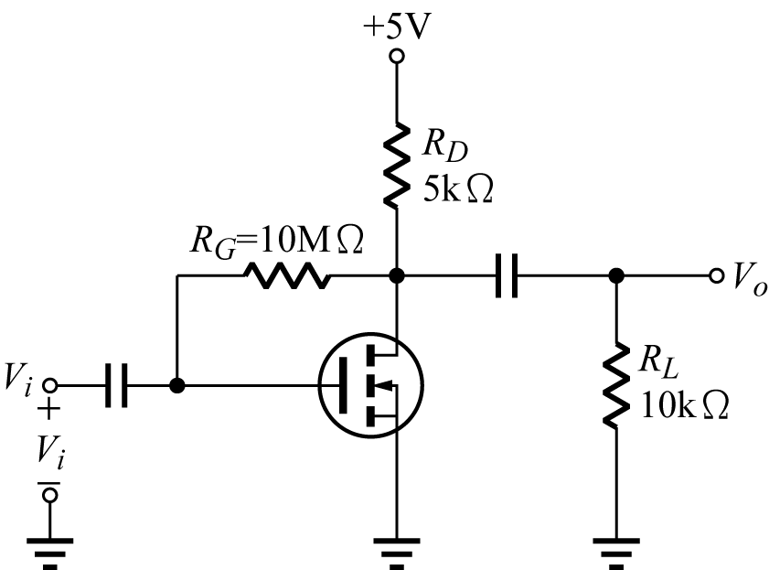，假設N通道MOSFET電晶體工作點之I_{D}=0.6mA，臨界(threshold)電壓，電容器視為無窮大，試求其小訊號電壓增益$\frac{V_{O}}{V_{i}}$為何
(A) -10 (B) -8 (C) -6 (D) -4
◆詳解：(1)因MOSFET之輸入阻抗為$∞$，故，$V_{\text{DS}}=V_{\text{GS}}=V_{\text{DD}}−I_{D}R_{D}$，
$V_{\text{GS}}=5−0\text{.}6\text{mA}×5k=2V$
(2)$I_{D}=k(V_{\text{GS}}−V_{T})^{2}$，$0\text{.}6\text{mA}=k×(2−1)^{2}$，$k=0\text{.}6{\text{mA}}/{V^{2}}$
(3)$\text{gm}=2k(V_{\text{GS}}−V_{T})=2×0\text{.}6m×(2−1)^{2}=1\text{.}2$m
(4)$A_{V}=−\text{gm}×(R_{D}\text{//}R_{L})=−1\text{.}2m×(\text{5k} \text{//} \text{10k})≒−4$
( D ) 3. 如圖所示電路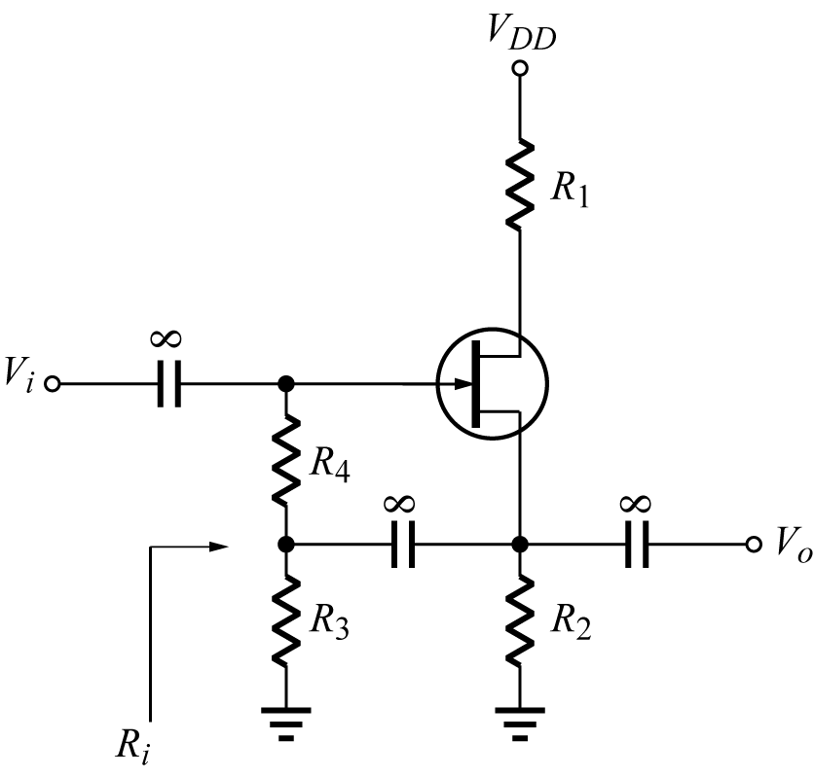，試問何者電阻是利用米勒(Miller)效應來提升輸入阻抗
(A) $R_{1}$ (B) $R_{2}$ (C) $R_{3}$ (D) $R_{4}$
◆詳解：此電路可利用源極隨耦器加上米勒效應轉換，$R_{4}$將可大幅提高其輸入阻抗
( A ) 4. 如圖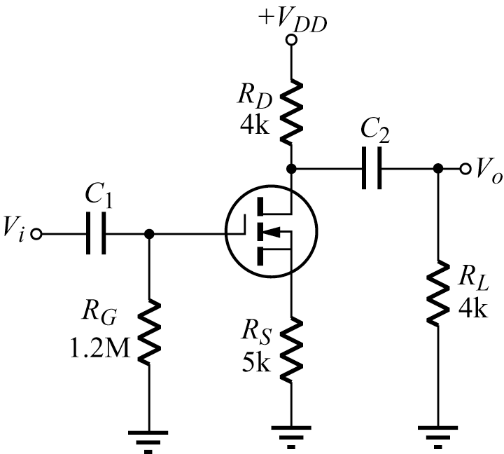，其中V_{DD}=10V，R_{S}=100Ω，g_{m}=5m(A/V)，r_{d}=20kΩ，試求R_{i}、R_{o}、A_{V}=
(A) R_{i}=1.2MΩ，R_{o}=3kΩ，A_{V}=-3.44 (B) R_{i}=1.2MΩ，R_{o}=5kΩ，A_{V}=-6.67 (C) R_{i}=∞Ω，R_{o}=4kΩ，A_{V}=-6.67 (D) R_{i}=1.5MΩ，R_{o}=10kΩ，A_{V}=6.67
◆詳解：R_{i}=R_{G}//∞Ω=R_{G}=1.2MΩ，
R_{o}=R_{D}//[r_{d}+(1+μ)×R_{S}]=4k//[20k+(1+100)×100]≒3.53kΩ
(μ=g_{m}×r_{d}=5m×20k=1)，
$A_{V}=\frac{−g_{m}[r_{d}+(R_{D}\text{//}R_{L})]}{[r_{d}+(R_{D}\text{//}R_{L})]+(1+μ)×R_{S}}$
$=\frac{−5m×[\text{20k}+(\text{4k//4k})]}{[\text{20}k+(\text{4k//4k})]+[(1+\text{100})×\text{100}]}$≒-3.44，
故選R_{i}=1.2MΩ，R_{o}=3kΩ，A_{V}=-3.44
( B ) 5. 同上題，其電壓增益為
(A) $−\frac{{μR}_{D}}{r_{d}+(μ+1)R_{D}}$ (B) $−\frac{{μR}_{D}}{r_{d}+R_{D}+(μ+1)R_{S}}$ (C) $−\frac{{μR}_{S}}{r_{d}+(μ+1)R_{S}}$ (D) $−\frac{{μR}_{S}}{r_{d}+R_{D}+(μ+1)R_{S}}$
◆詳解：$A_{V}=\frac{−g_{m}×r_{d}×R_{D}}{r_{d}+R_{D}+(μ+1)×R_{S}}=\frac{−μ×R_{D}}{r_{d}+R_{D}+(μ+1)×R_{S}}$
( D ) 6. 如圖之電路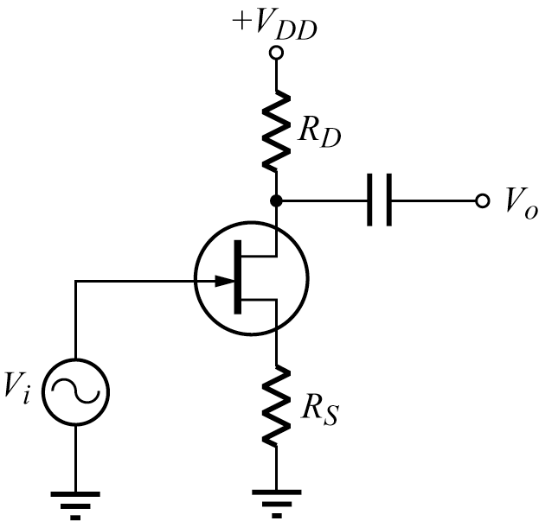，其輸出阻抗（不包含
R_{D}）為
(A) r_{d}+μR_{S} (B) $r_{d}+\frac{μ+1}{μ}R_{S}$ (C) $\frac{μ+1}{μ}(r_{d}+R_{S})$ (D) r_{d}+(μ+1)R_{S}
◆詳解：CS$⇒$R_{o}=r_{d}+(μ+1)×R_{S}
( D ) 7. JFET之放大電路如圖所示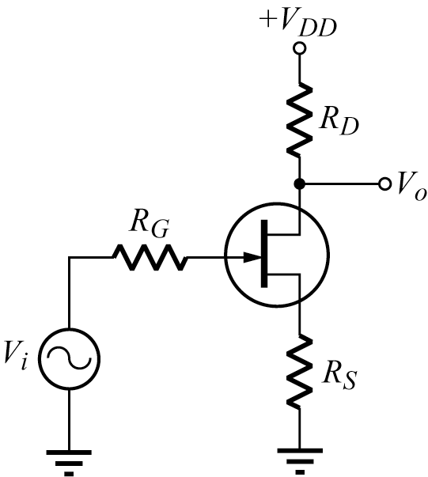，若r_{d} >> R_{D}，R_{S} >>$\frac{1}{g_{m}}$，(μ+1)R_{S} >>R_{D}，則其放大倍數為
(A) -g_{m}R_{D} (B) -g_{m}r_{d} (C) $−\frac{R_{D}}{R_{G}}$ (D) $−\frac{R_{D}}{R_{S}}$
◆詳解：$A_{V}=\frac{−g_{m}×r_{d}×R_{D}}{R_{D}+r_{d}+(μ+1)×R_{S}}$，
(1)∵r_{d}>>R_{D} ∴A_{V}≒$\frac{−g_{m}×r_{d}×R_{D}}{r_{d}+(μ+1)×R_{S}}$$\underline{\underline{\text{同除}g_{m}×r_{d}}}$=$\frac{−R_{D}}{\frac{1}{g_{m}}+\frac{μ+1}{μ}×R_{S}}$≒$\frac{−R_{D}}{\frac{1}{g_{m}}+R_{S}}$
(2)$∵R_{S}\text{>>}\frac{1}{g_{m}}$ ∴A_{V}≒$\frac{−R_{D}}{R_{S}}$
( A ) 8. 下列敘述何者有誤
(A) $g_{m}=\frac{{ΔI}_{G}}{{ΔV}_{\text{GS}}}| \begin{matrix} \\ {ΔV}_{\text{DS}}=0\end{matrix}$ (B) μ＝g_{m}×r_{d} (C) $r_{d}=\frac{{ΔV}_{\text{DS}}}{{ΔI}_{D}}| \begin{matrix} \\ {ΔV}_{\text{GS}}=0\end{matrix}$ (D) $μ=\frac{{ΔV}_{\text{DS}}}{{ΔV}_{\text{GS}}}| \begin{matrix} \\ {ΔI}_{D}=0\end{matrix}$
◆詳解：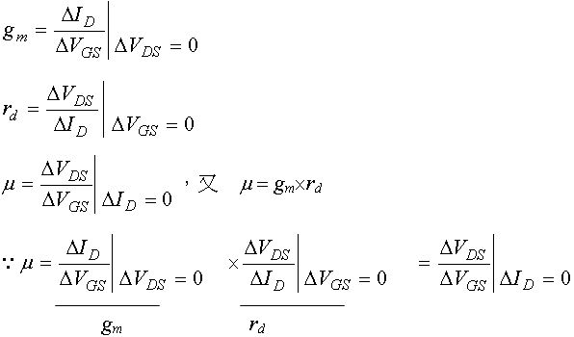
( B ) 9. 對於圖中FET之電路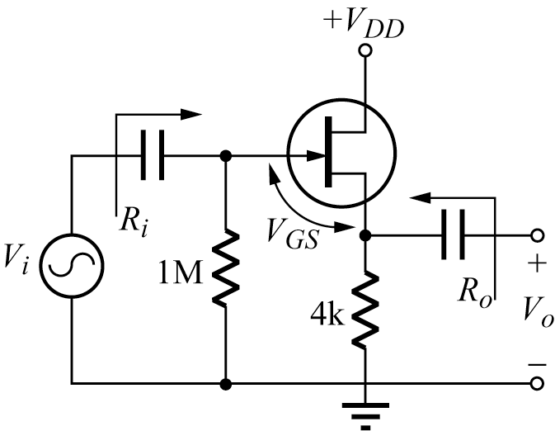，若g_{m}=2mA/V，r_{d}=∞，下列敘述何者錯誤
(A) R_{in}=1MΩ (B) $A_{V}=\frac{V_{o}}{V_{i}}=4$ (C) R_{o}=R_{i}並聯$\frac{1}{g_{m}}$ (D) 本電路屬於源極隨耦放大電路
◆詳解：∵此電路為源極隨耦放大電路
∴ A_{V}必小於1，故$A_{V}=\frac{V_{o}}{V_{i}}=4$錯
( D )10. 如圖所示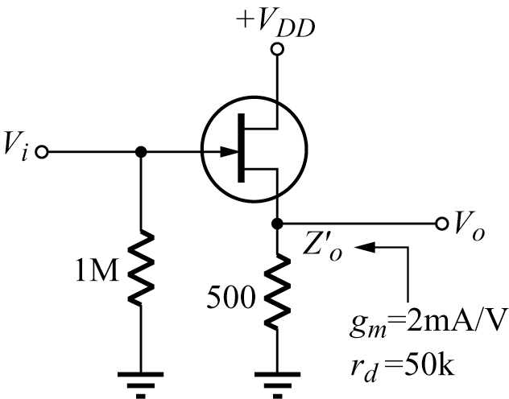為CD放大器，試求V_{o}端看進去之阻抗約為
(A) 1Ω (B) 500Ω (C) 400Ω (D) 250Ω
◆詳解：$R_{o}=R_{S}\text{//}\frac{1}{g_{m}}=\text{500}\text{//}\frac{1}{2m}=\text{250}Ω$
( A )11. 對一具有源極旁路電容器之共源極放大器，如將其旁路電容器移走時，則
(A) 電壓增益降低 (B) 電壓增益增加 (C) 互導降低 (D) 互導增加
◆詳解：源極電阻R_{S}有負回授之作用，可提高放大器之穩定度，但會降低電壓增益，在R_{S}旁邊並聯一個旁路電容，對交流而言，C_{S}視為短路，可消除R_{S}所產生之負回授，提高電壓增益，若將C_{S}移除，則R_{S}將產生負回授，電壓增益下降
( D )12. 圖中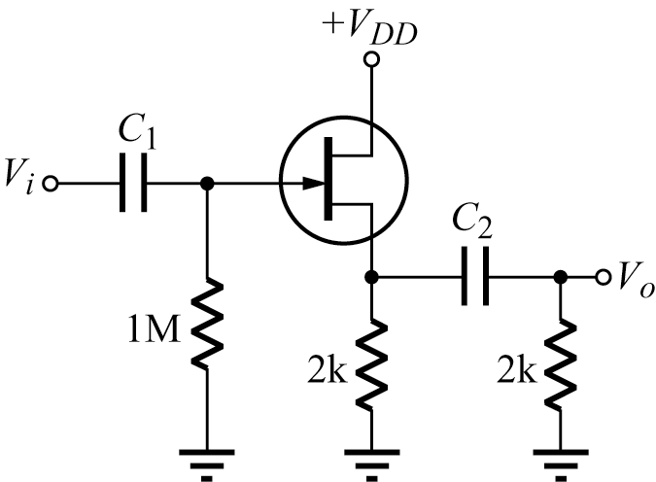，若g_{m}=1mA/V V_{i}=30mV，則V_{o}=
(A) 300 (B) 150 (C) 30 (D) 15 mV
◆詳解：$A_{V}=\frac{g_{m}×(R_{S}\text{//}R_{L})}{1+g_{m}×(R_{S}\text{//}R_{L})}=\frac{\text{1m}×(\text{2k//2k})}{1+\text{1m}×(\text{2k//2k})}=0\text{.}5$，
$∵A_{V}=\frac{V_{o}}{V_{i}}$ $∴V_{o}=A_{V}×V_{i}=0\text{.}5×\text{30}$m=15mV
( A )13. 如圖之電路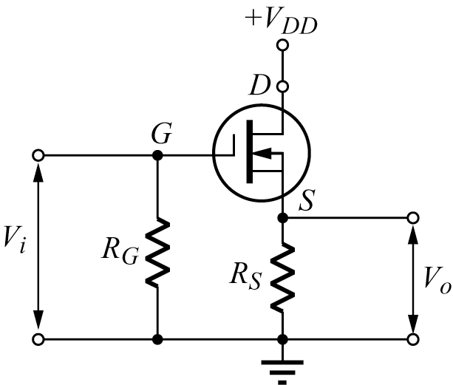，設g_{m}=7500微姆歐（μ），R_{S}=600歐姆，則該電路之電壓增益為
(A) 0.82 (B) 1.26 (C) 11.52 (D) 24.63
◆詳解：$A_{V}=\frac{g_{m}×R_{S}}{1+g_{m}×R_{S}}=\frac{7\text{.}\text{5m}×0\text{.}\text{6k}}{1+7\text{.}\text{5m}×0\text{.}\text{6k}}$≒0.82
( B )14. 如圖場效電晶體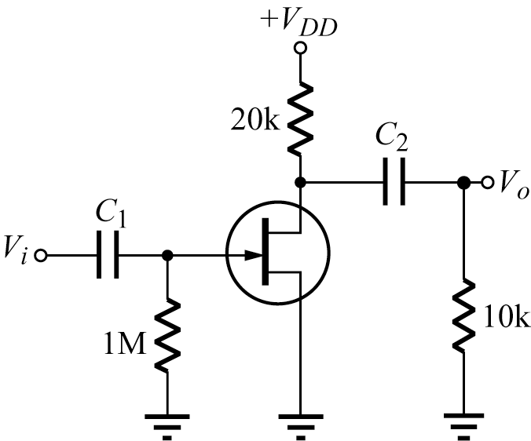，g_{m}=10m，r_{d}=40kΩ，試求$\frac{V_{o}}{V_{i}}$=
(A) 45.33 (B) 57.14 (C) 32 (D) 70
◆詳解：A_{V}=$\frac{V_{o}}{V_{i}}$=-g_{m}×(20k//40k//10k)≒-10m×5.714k=57.14
( C )15. 如圖電路中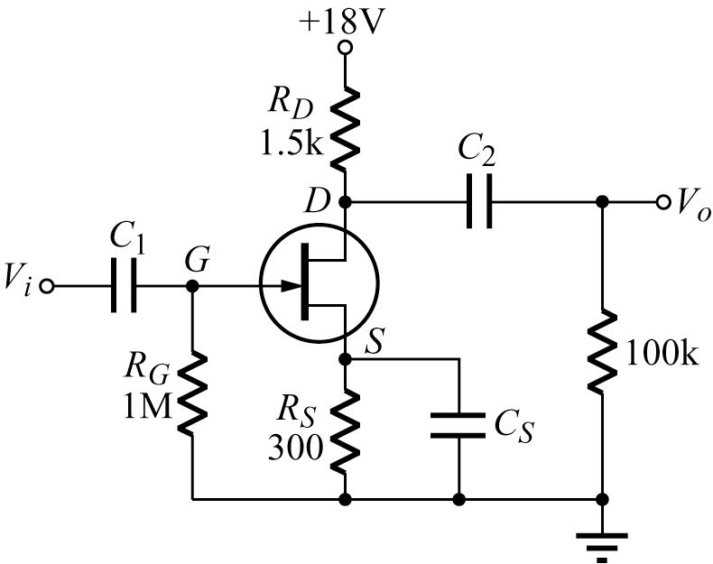設g_{m}=5000μs，若
V_{in}=10mV的信號，其輸出電壓約為
(A) 36.4mV (B) 64.4mV (C) 73.9mV (D) 0.74V
◆詳解：(1)R_{S}因電容對交流短路而短路
(2)此題沒給r_{d}，r_{d}視為，
故A_{V}=-g_{m}×(r_{d} // R_{D} // R_{L})
≒-g_{m}×(R_{D} //R_{L})
=-5m×(1.5k//100k)
≒-7.39，
∵$A_{V}=\frac{V_{o}}{V_{i}}$ ∴V_{o}=A_{V}×V_{i}=-7.39×10m=-73.9mV
( C )16. 如圖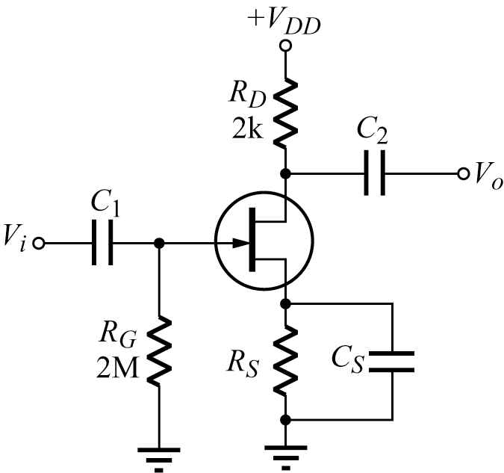，若r_{d}=20kΩ，I_{DSS}=16mA，V_{p}=-4V，V_{GS}=-2V，則該電路的電壓增益$\frac{V_{o}}{V_{i}}$為
(A) -2.67 (B) -4 (C) -8 (D) -10
◆詳解：$g_{m}=\frac{−2×I_{\text{DSS}}}{V_{P}}×(1−\frac{V_{\text{GS}}}{V_{P}})=\frac{−2×\text{16}\text{mA}}{4}×(1−\frac{−2}{−4})=4m$，
A_{V}=-g_{m}×(R_{D}//r_{d})=-4m×(2k//20k)=-8
( D )17. 如圖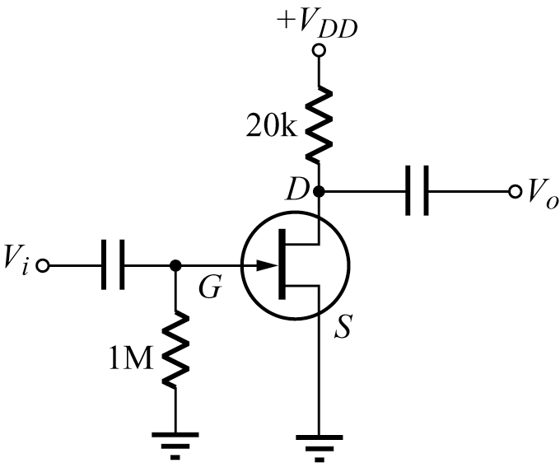之場效電晶體參數r_{d}=20kΩ，
g_{m}=2m，則此電路的低頻電壓增益為
(A) -600 (B) -200 (C) -60 (D) -20
◆詳解：A_{V}=-g_{m}×(r_{d} // R_{D})=-2mA×(20k//20k)=-20
( C )18. 如圖所示之電路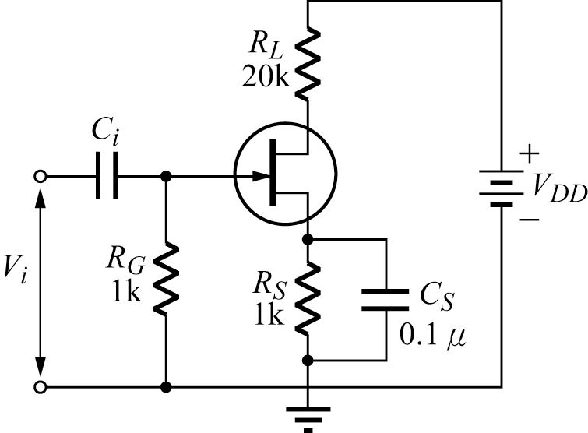，若r_{d}=40kΩ，g_{m}=2mA/V，則其電壓放大率A_{V}及μ值約為
(A) A_{V}=-20.6，μ=50 (B) A_{V}=-26.6，μ=60 (C) A_{V}=-26.6，μ=80 (D) A_{V}=-36.6，μ=70
◆詳解：A_{V}=-g_{m}×(R_{L} // r_{d})=-2mA×(20k//40k)≒-26.6，
μ=-g_{m}×r_{d}=-2m×40k=80
( B )19. 如圖所示之電路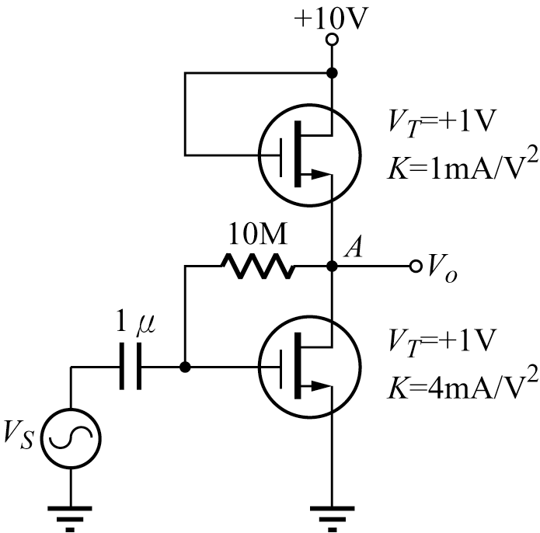，當V_{S}=0時，A點之直流電壓為何
(A) +1V (B) +3.7V (C) +5V (D) +8V
◆詳解：I_{D1}=I_{D2}，
I_{D1}=K₁×(V_{GS1}-V_{T1})²=K×(V_{G}-V_{S}-V_{T1})²=1m×(10-V_{A}-1)²=(9-V_{A})²mA，
I_{D2}=K₂×(V_{GS2}-V_{T2})²=K×(V_{G}-V_{S}-V_{T2})²=4m×(V_{A}-0-1)²=4×(V_{A}-1)²mA，
∵I_{D1}=I_{D2}
∴ (9-V_{A})²mA=4×(V_{A}-1)²mA
$⇒$V_{A}≒3.7(V)
( C )20. 續上題之電路，在小訊號中頻時，$(\frac{V_{o}}{V_{i}})$約為何
(A) -$\frac{1}{4}$ (B) $−\frac{1}{2}$ (C) -2 (D) -4
◆詳解：∵V_{A}=3.7V
∴V_{GS1}=V_{G1}-V_{S1}=10-V_{A}=10-3.7=6.3V，
V_{GS2}=V_{G2}-V_{S2}=V_{A}-0=V_{A}=3.7V，
g_{m1}=2K₁×(V_{GS1}-V_{T1})=2×1×(6.3-1)=10.6m，
g_{m2}=2K₂×(V_{GS2}-V_{T2})=2×4×(3.7-1)=21.6m，
故$\frac{V_{o}}{V_{S}}=−g_{m2}×R_{L}=−g_{m2}×r_{d1}=−g_{m2}×\frac{1}{g_{m1}}=−\text{21}\text{.}6×\frac{1}{\text{10}\text{.}6}$≒-2

